A VIOLA CAMPANIÇA
(uma senhora elegante)

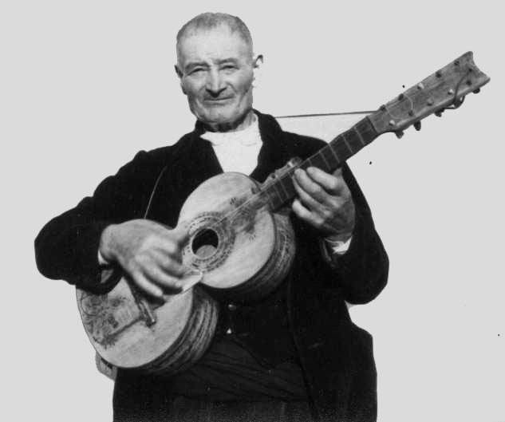

Nestes tempos que correm, de culto à música alentejana que, com mão de mestre, a Diafa soube trazer até nós, iria parecer mal não render o devido culto ao instrumento de eleição desses habitantes do montado alentejano.

Ainda é possível testemunhar a existência de alguns exemplares, enegrecidos pela idade, escavacados pelo uso, tingidos pelo vinho e crestados pelo sol, quando em Castelo de Vide ou em Mourão, nas Pias ou na Vidigueira, nos encontramos com eles, reclinados ao colo de um velho patriarca que, sentado na soleira de pedra negra da casa, harpeja as velhas cordas de cor bronze em melodias que vão do árabe ao transmontano, numa catadupa de variações que parece não ter fim.

No dedo, usa um pedaço de cana, cortado à laia de unha postiça.
Para compensar o calor transmitido pela soleira aquecida do sol alentejano, vai sorvendo sonolento, de uma bilha de barro escuro, mais um gole de água fresca das termas de Reguengos de Borba ou da Vidigueira.

Dizem os entendidos que o Jazz foi inventado na América.
Temos o prazer de apresentar aos leitores: a Viola Campaniça.
Viola tradicional portuguesa, é dos poucos instrumentos de evolução endémica. A viola Campaniça e sua ilustre prima Beiroa, são instrumentos únicos e preciosos da nossa etnografia.

Como características técnicas podemos referir que são instrumentos da família das violas. São tradicionalmente feitos em madeira (nogueira ou castanho nas ilhargas e tampo traseiro, com tampo de ressonância em pinho e escala em ébano). A decoração tradicional é feita por meio de entalhes na madeira cheios com massa de cor contrastante.
E as semelhanças com outras violas, em outras terras termina aqui.

Esta viola tem 12 cravelhas (para amarração das cordas) mas apenas dez cordas. O motivo desta idiossincrasia perde-se na memória dos tempos.
Tem o formato de uma cabaça, muito cintada no centro (semelhante apenas à sua prima Beiroa).

Tem doze trastos sendo dez destes em metal e dois em madeira de ébano, incrustados já em cima do tampo, em posição aparentemente irracional.

Na sua apresentação mais tradicional afina com seis cordas de aço nu, duas de aço revestido e duas cordas toeiras em latão. Habitualmente, os dois primeiros pares de cordas constituem a melodia principal enquanto que os outros soam por simpatia, principalmente o terceiro par de cordas que são de latão.

O seu padrão de afinação é tão pouco ortodoxo quanto seria de esperar e torna esta viola apropriada para divagar em tonalidade Fá maior, Fá menor e Ré menor, porque fora disto, o soar das cordas simpáticas torna o som dissonante e de difícil harmonia.
O som é único e nascido das entranhas do montado alentejano confere-lhe uma certidão de nascimento irrecusável apesar de não haver testemunhas do acontecimento.

A quem a quiser conhecer melhor, procure junto de: “Pedro Caldeira Cabral”, “Adiafa”, “Vitorino”, “Romanças”, “Pedro Barroso” ou “Trovas à Tôa”.

A Mariana Campaniça,
Que belos olhos que tem,
Da Meia-Légua às Pias,
À missa não vai ninguém.

Artigo composto pelo Avô Mokka em 2001
http://estudiosmokka.pt.vu
avomokka@portugalmail.com

